台北縣三峽鎮介壽國民小學閱讀課程教案設計
教學年級 | 六年級 | 教學時間 |  | 80分鐘
書籍簡介 | 書 名：石縫裡的信  出 版 社：小兵  作 者：蔡宜容  類 別：短篇小品  內容簡介：  作者蔡宜容用真實而細膩的筆，以國小畢業生妞妞日記的方式，娓娓追出發生在妞妞身上、妞妞的家人、妞妞的同學、妞妞的鄰居以及妞妞看見許多「成人」的故事。  不管你用「欣賞浪漫故事」的角度去看，還是用「分享小女生秘密」的角度去看，你的心都會被它牽動，不由自主的讓這些問題盤桓在心底：天底下到底沒有沒「永遠不忘記」這種事？喜歡一個人，是不是就該告訴他現在的「同學」，以後是不是可能「不只是同學」？……  也許你們偶爾也有這種奇妙的感覺。也許沒有。老實說那也沒什麼。「獨角獸」的心思本來就不是容易明白的。「妞妞日記」是給女生看的，也是給男生看的！
教學目標 | - 能知道青少年常見的問題。  - 能知道寫日記的方法
教學流程 |  | 時間分配 | 評量  方式 |  | 教學資源
- 引起動機：  - 介紹日記的功用，（紀錄心情、發洩情緒、天馬行空的想像……等）  - 簡介石縫裡的信這本書，介紹蔡宜芳這位  作者。  - 發展活動：  - 全班一起閱讀書中老師規定的篇次。  - 找其中一篇最有感覺的文章寫下心得  - 綜合活動：  1.請2-3位同學分享心得。  ～第一節～ |  | 10  20  10 | 口頭分享  閱讀  寫心得  口頭分享 |  | 路見不平（書籍）  閱讀單
課前活動：前一天先請孩子回家寫一篇日記  - 引起動機：  閱讀完本書後，由老師舉例說明日記是屬於私人的感情紀錄，任何人都沒有權力翻閱。  二、發展活動：  （一）請孩子發表自己日記內的記錄。（願意公  開的人）  （二）請孩子分享自己日記被偷窺的心情  （三）請孩子討論如果爸媽堅持一定要看我的日  記，我應該怎麼辦？  三、綜合活動：  （一）全班一起寫一封「請爸媽不要偷看我的日  記」的信，一起呼籲爸媽不要偷看我的日  記。  ～第二節～ |  | 10  20  10 | 口頭分享分組討論  集體創作 |  | 國語課本第二課

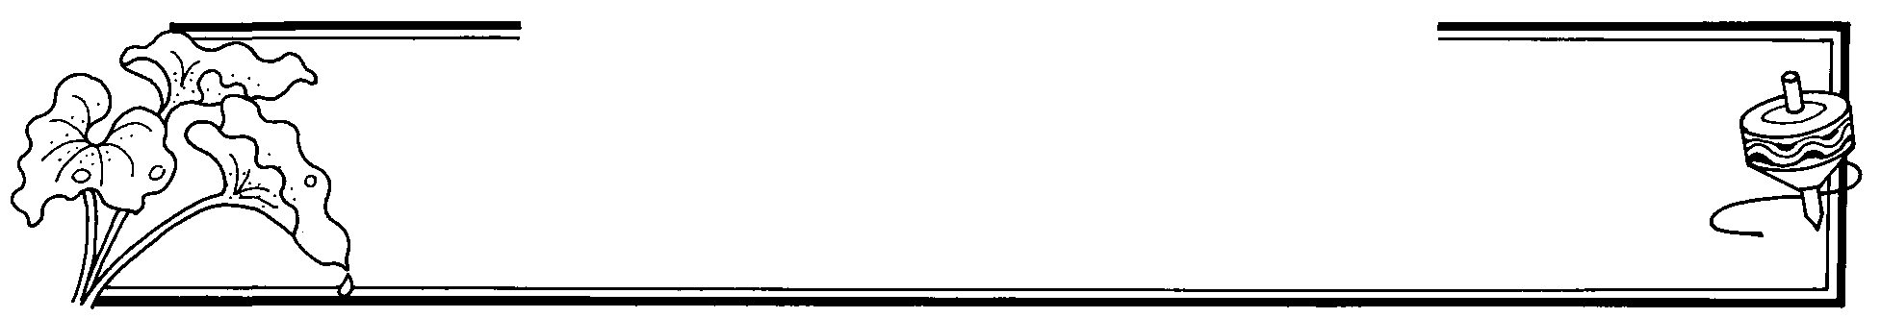
閱讀心得學習單
石縫裡的信
介壽國小 六年 班 姓名

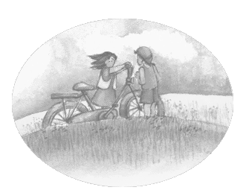
一、這本書的作者是 ，為這本書畫插畫的是 。
二、請你用三句話來描述看過這本書的感覺：
1.
2.
3.

三、看過這本書，請你提出想和同學更深入討論的問題：

四、你最喜歡的故事是( ) 。因為〈 〉
五、你最喜歡的故事是( ) 。因為〈 〉
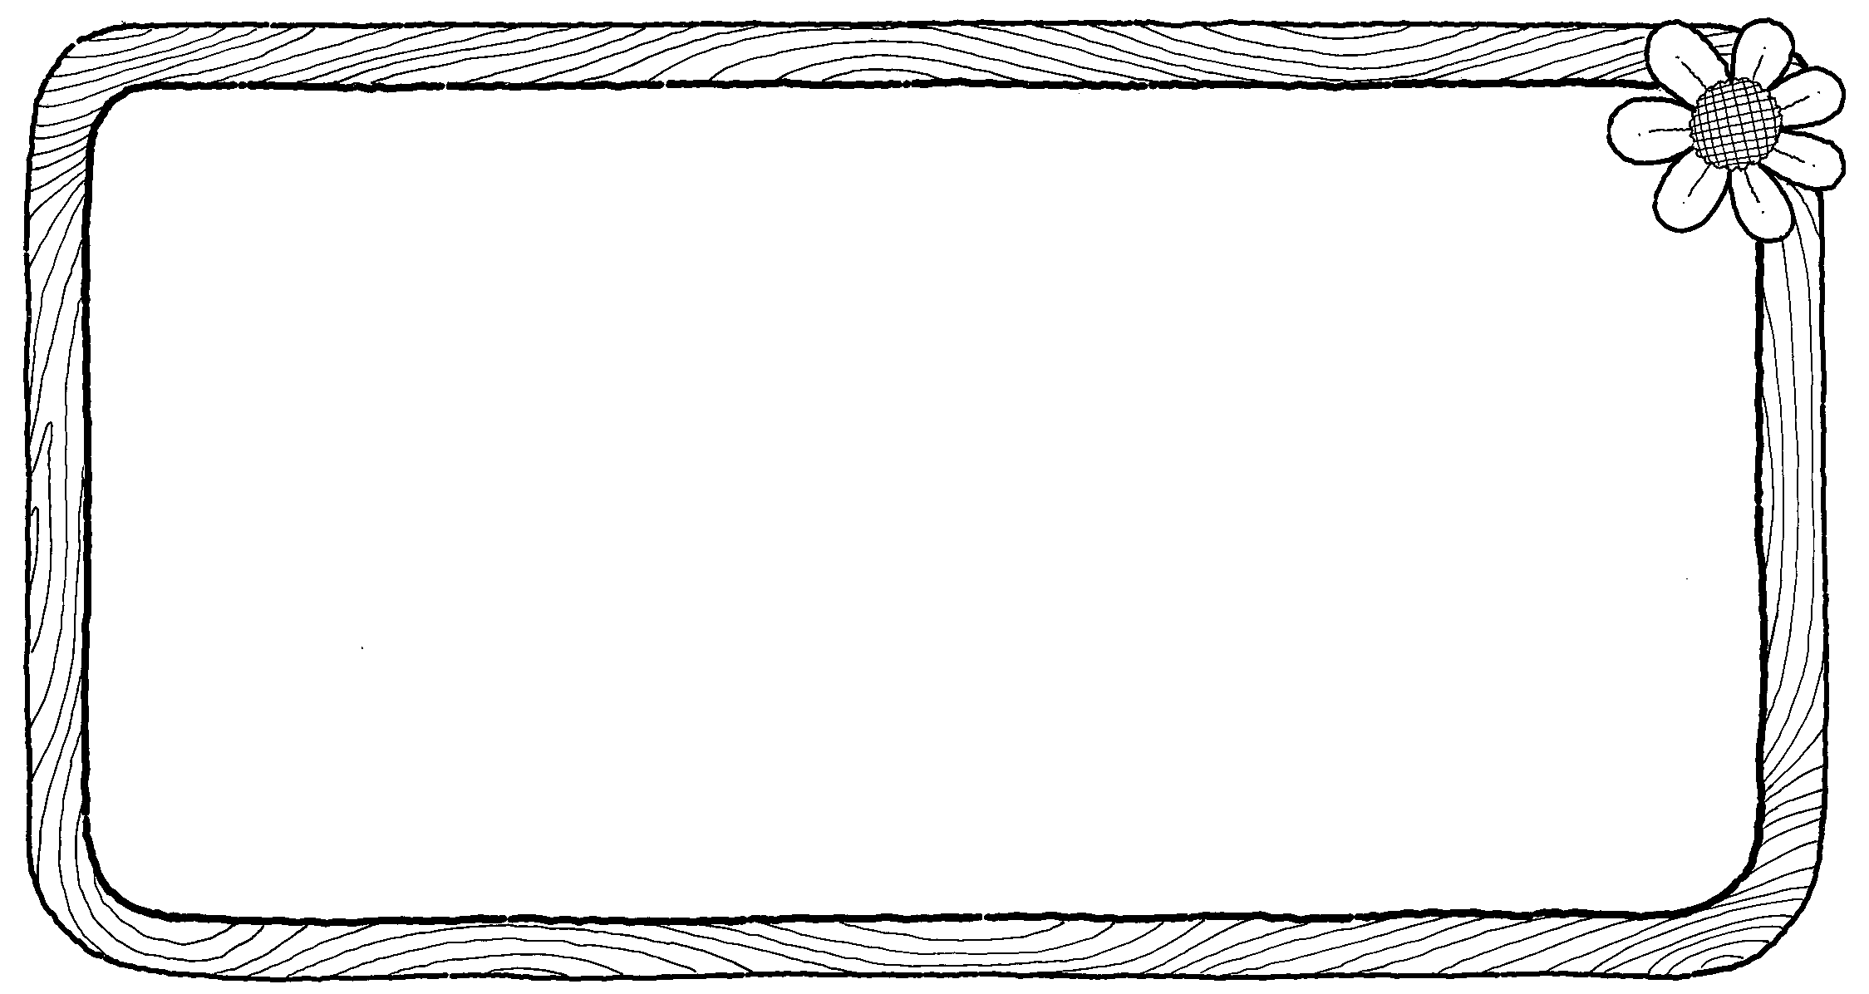
六、看完這本書之後，你認為故事中，哪一個角色或劇情令你印象最深刻？把它畫下來，

